Social reminder
Документация
Android приложение за нашите групови задачи
Радослав Бонев
08.03.2016

ТЕМА: Social reminder

- АВТОР: Радослав Данаилов Бонев
Телефон: +359896515018
E-mail: rado9818@gmail.com
Училище: СОУ „Петко Рачев Славейков“
Клас: 11

Android Developer: Цветлозар Боянов Бонев
Телефон за връзка: +359896576645
E-mail: tsbonev@gmail.com
Училище: СОУ „Петко Рачев Славейков“
Клас: 11

Web Developer: Станислава Красимирова Георгиева
Телефон за връзка: +359884249618
E-mail:stanislava.krasimirova@abv.bg
Училище:ПГЕЕ „М. В. Ломоносов“
Клас: 9

Редактор: Цони Георгиев Георгиев
Телефон за връзка: +359882707617
E-mail:tsoni.gg@abv.bg
Училище:ПГЕЕ „М. В. Ломоносов“
Клас: 8

РЕЗЮМЕ:
  - Цели:
Създаване на Android приложение, целящо да избегне проблемите на активно спортуващите.

  - Основни етапи в реализирането на проекта
- Обмисляне на идеята;
- Сертифициране в Android програмиране и изучаване на платформата;
- Създаване на план за структурата на приложението;
- Създаване на алгоритъм за сравнение на задачи;
- Имплементация на водещи модули от приложението и подготовка за коректна работа офлайн;
- Подготовка на приложението за онлайн работа;
- Проверка на валидността на посочените данни;
- Рефакториране;
- Създаване на материали – лицензни файлове, UML диаграми, документация, брошура, презентация.

  - Трудностите на проекта
Приложението създаде редица проблеми, заради сложността си. Скоро след измислянето на идеята, авторът взе решение продуктът да е Android приложение. Премина през курс, с цел да се сертифицира за разработка на мобилната платформа. При изработката на такова приложение отговорна задача бе алгоритъма за сравнение, създаване на трислойна и сигурна архитектура, спазване на правилата за Android разработване, подсигуряване на бърза работа със сървъра и съответно закупуване на хостинг услуги. За да придобие приложението финализиран вид, бе важно да бъде достъпно в онлайн магазини, като Google Play, за когото бе закупен акаунт на разработчик.

  - Логическо и функционално описание на решението
- Правила за Android дизайн
При изработката се отдели значително внимание на дизайна. Правилата за Android design на приложение, актуални към август 2015, бяха спазени. По този начин приложението придоби професионално изглеждащ външен вид и ще бъде интуитивно използвано от потребителите.

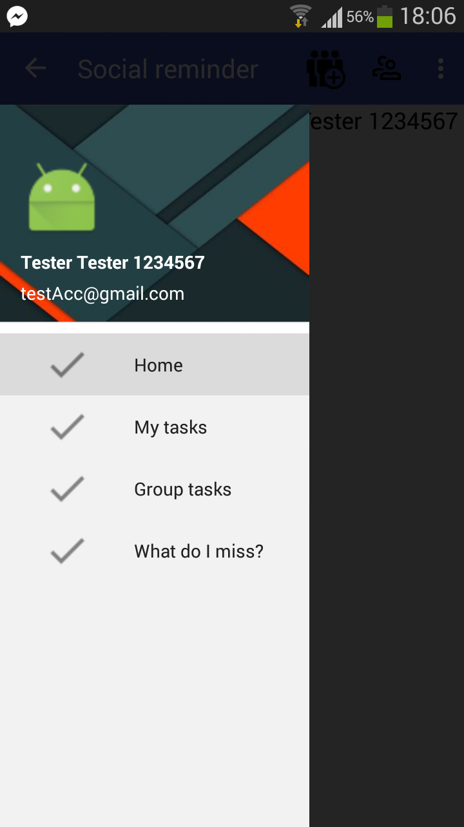
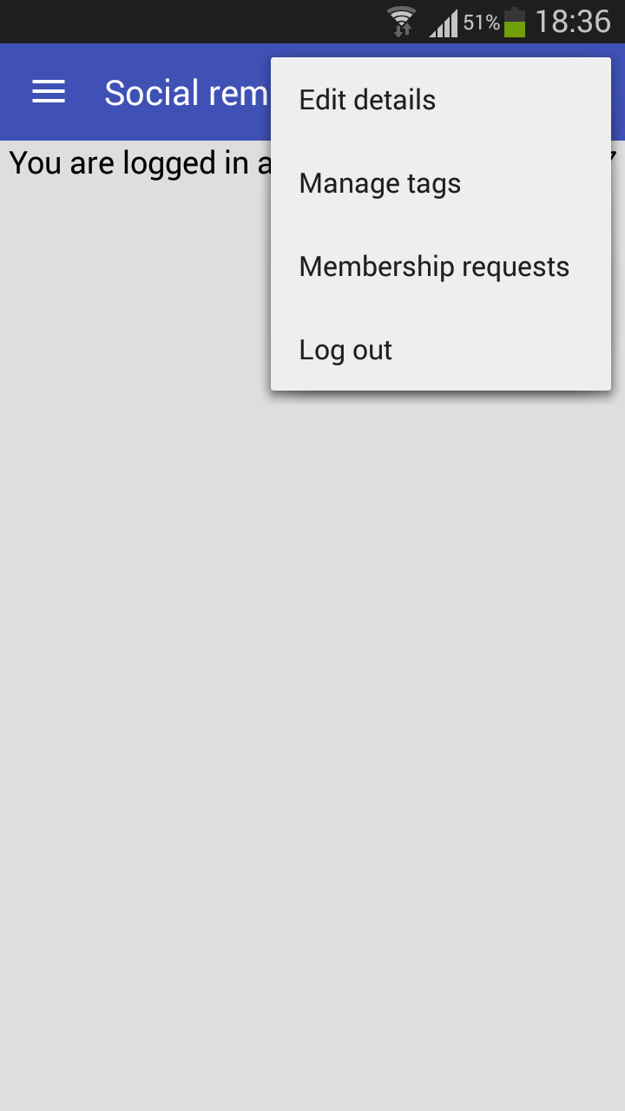

- Проверен алгоритъм за сравнение
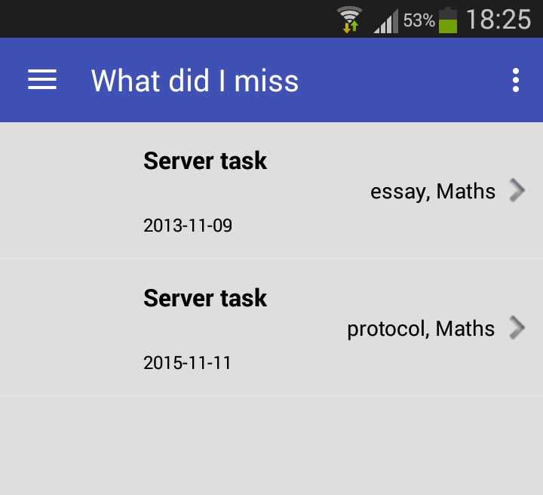
Алгоритъмът за сравнение е проверен в множество различни ситуации. Той работи въз основа на на тагове,които са предварително дефинирани от самата групаи дата на задаване на задачата. Съответно се генерира шанс за еднаквост на двете задачи спрямо съвпадение на таговете (Пример: съвпадат 2 от 3 тага. Шансът е 2/3 = 66.66%). Прецизирането става чрез датата на задаване. При съвпадение на датите шансът нараства с 10%. В противен случай, намаля с 10%. Алгоритъмът се изпълнява при всеки старт на приложението, както и при добавяне на нова задача в локалната база данни. Ако задача не съществува в общата, то тя ще бъде добавена там.
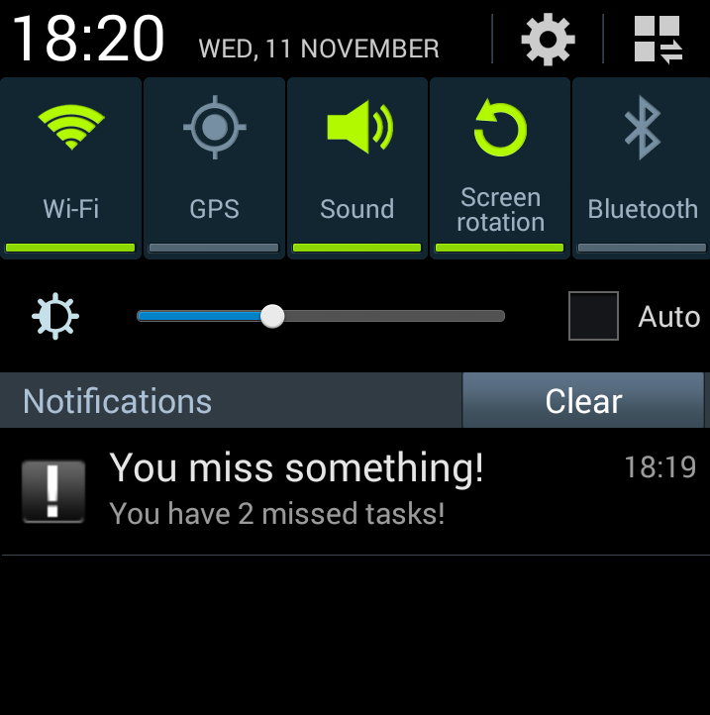

- Известия
При добавени задачи в локалната база ще получите известия. Можете да разгледате както само пропуснати, така и всички групови задачи, така и своите и групови задачи.

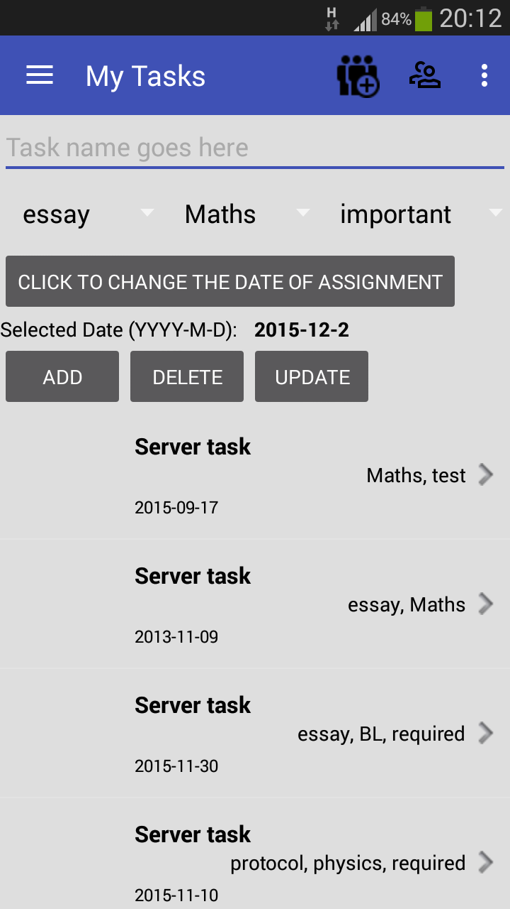

- Лесно добавяне на задачи
Всеки член на група може да създаде задача. Ако тя не съществува на сървъра, ще бъде добавена. Една задача притежава параметри от име, тагове (от 1 до 3 признака, като всеки може да съдържа дадени качества с общ размер до 100 символа) и дата на възлагане. При сравнението влияят последните два.

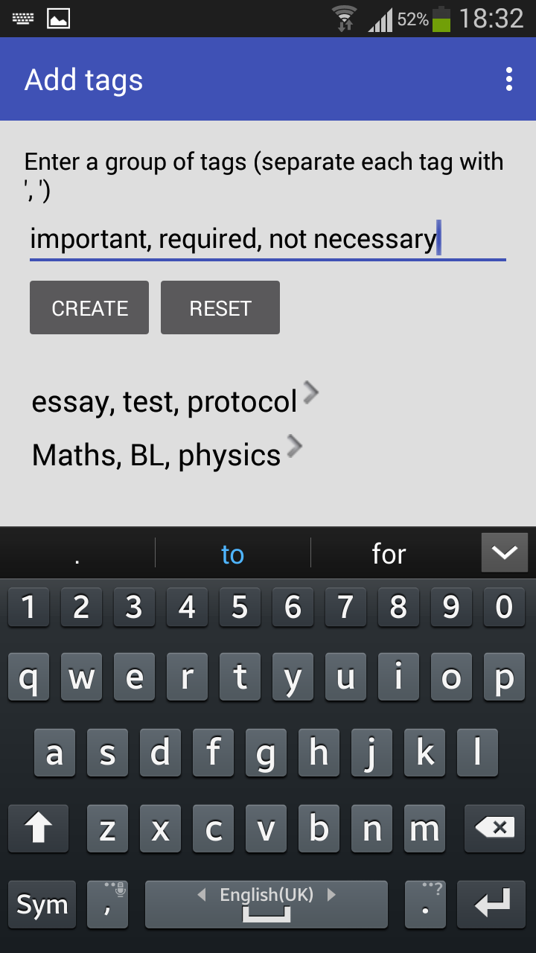

- Единен стандарт за група
Таговете са само едни за цялата група. Чрез тях алгоритъмът за сравнение не може да бъде заблуден от контекстови разлики в тага, което би се получило при ръчното им изписване. При отсъствие на тагове за група, при всеки опит да се стартира activity-то за добавяне на задачи, потребителят ще бъде принуден да добави таг.

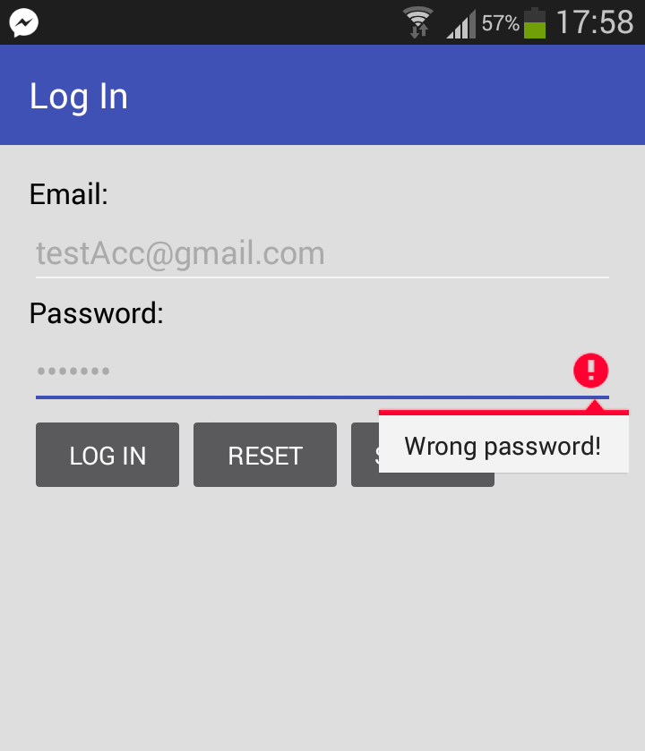
- Сигурност
За криптиране на паролите се използва SHA-256 алгоритъм. Преди това се извършва и двойно посоляване на паролата, като вторият salt е уникален за всеки потребител и се генерира в момента на регистрация.

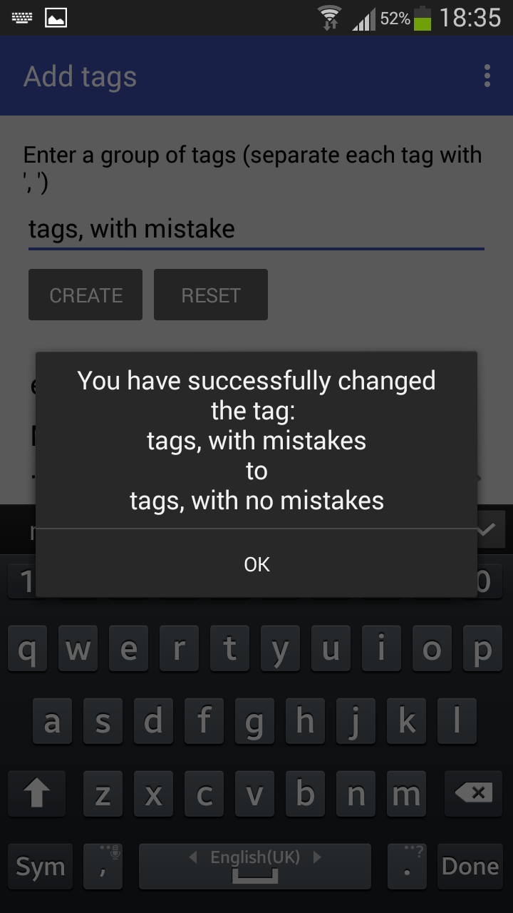
- CRUD навсякъде
За всеки елемент имаме CRUD (create, read, update, delete) функционалност. Можем да създаваме, четем, обновяваме и трием акаунта си, таг, задача и др.

- Проверка на валидността на посочените данни
При въвеждане, се проверява валидносттта на данните и при проблем с тях се извежда съобщение за дадената грешка.
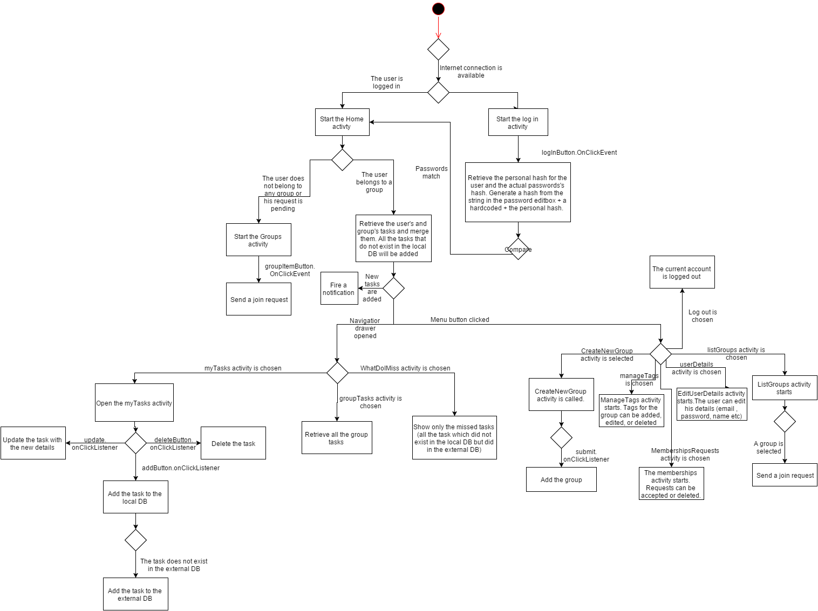
- UML диаграми – към приложението е включена Activity и Use Case диаграма.

  - Реализация
Използвани са следните програмни продукти:

- Android Studio
- PhpMyAdmin
- Facebook SDK
- Git Bash
- Adobe Photoshop

Езици:

- Java
- PHP
- MySQL
- JSON
- XML

  - Описание на приложението
Продуктът е Android приложение, налично за сваляне в най-големия магазин за Android софтуер в света.
  - Заключение
Резултатът от работа е приложение, целящо да намали забравените работни задължения, които има една цяла група. Пример за това е клас, имащ домашна работа . Друг случай е отбор разработчици, работещи върху един модул. В бъдеще се планира добавяне на нива на достъп. Така например само учител би могъл да възлага задачи на класа. За развитието на приложението се планира и динамично подобрение на алгоритъма спрямо оценка на качеството му от потребителите, рейтинг на потребителите, спрямо точността на задачите, които са добавяли.

